**Сабақтың тақырыбы:** Параллелограмм және оның қасиеттері тақырыбына

есептер шығару

**Сабақтың мақсаты:**

**Білімділік:** Параллелограмм анықтамасын, қасиеттерін есептер шығаруда қолдану

**Дамытушылық:** Оқушылардың ой өрісін, есте сақтау, сызбамен жұмыс істеу қабілеттерін, дағдыларын дамыту.

**Тәрбиелік:** Оқушыларды ұқыптылыққа, шыдамдылыққа, нәтиже алуға баулу.

**Сабақ түрі:** Жаңа сабақты меңгерту

**Сабақтың барысы: І.** Ұйымдастыру кезеңі

**ІІ.** Оқушылардың сабаққа дайындығын тексеру

**ІІІ.** а) Үй тапсырмасын тексеру

Үйге берілгені №13 (2), 14(2), 15(2) есептерді тексеру

ә) Өткен сабақты пысықтау

1) Параллелограмм деген не?

2) Параллелограмм қасиеттері

Параллелограмм қарсы қабырғалары тең болатынын дәлелдеу

3) Параллелограмм диагональдары қиылысу нүктесінде қақ бөлінетінін дәлелдеу

4) Параллелограмның периметрінің формуласы

І**Ү.** Ауызша есеп дайын сызбалар бойынша есептер шығару, интерактивті тақтадан көрсетіледі.

|  |  |  |
| --- | --- | --- |
| 1 | 301 | Берілгені: ABCD параллелограмм  BPAD, BKDC  Д/к: <PBK=<BCD |
| 2 | 302 | Берілгені: ABCD параллелограмм  AE, DE - биссектриса  DC=5см  Т/к: PABCD- ? |
| 3 | 303 | Берілгені: ABCD параллелограмм  AB=AK  <AKB=500  Т/к: <A, <B, <C, <D-? |
| 4 | 304 | Берілгені: EFKY- параллелограмм  FP EK, YH EK  Д/к: EP=KH |

**Ү.** Оқулықпен жұмыс. Есептер шығару.

№16 (1)

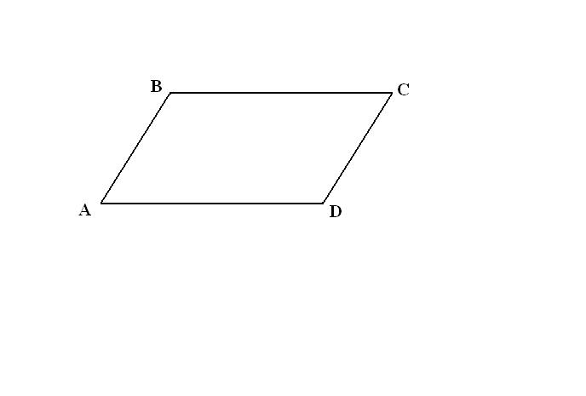

*Берілгені:* ABCD параллелограмм

AB+AD=12см

AB:AD=1:2

Т/к: AB, AD-?

*Шешуі:* AB=x, AD=2x

x+2x=12 x=4

AB=4см, AD=8 см

*Жауабы:* 4 см, 8 см

№18 (2)



*Берілені:* ABCD параллелограмм

<А < <В

<А=<B – 7030 '

*Т/к:* <A, <B, <C, <D - ?

*Шешуі:* <А+<В=1800

<B - 7030 ' +<B=1800

2 <B=187030 '

< B=93045'

<A=93045' - 7030 ' =86015'

*Жауабы:* <A=<C=86015'

<B=<D=93045'

Қосымша есептер:

№1. Екі бұрышының қосындысы 1) 800, 2) 1600 болатын параллелограмның барлық бұрыштарын табыңдар.

№2. Екі бұрышының айырмасы 1) 700, 2) 1100 болатын араллелограмның барлық бұрыштарын табыңдар.

№3. Параллелограмның диагоналі оның екі қабырғасымен 250 және 350 болатын бұрыштар жасайды. Параллелограмның бұрыштарын табыңдар.

№4. ABCD параллелограмның периметрі 10 см-ге тең. ABD үшбұрышының периметрі 8 см-ге тең екені белгілі. BD диагоналінің ұзындығын табыңдар.

**ҮІ.** Қорытындылау, оқушыларды бағалау.

**ҮІІ.** Үйге тапсырма:§2, №16(2), 18 (1,3) №26